5.1 Usuarios y grupos en windows 10

Pablo Hormigo González DA1D1E

Para crear usuarios y grupos comenzaremos por ir al Administrador de Equipos, haciendo click derecho en el icono de Windows de Windows 10. Desplegamos la pestaña de usuarios y grupos locales, que es donde se ubicarán nuestras creaciones.

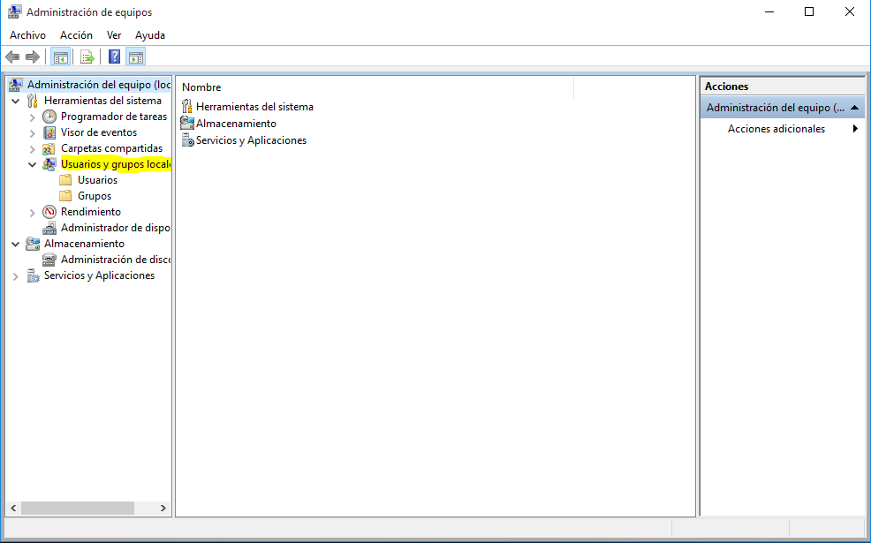

Comenzamos creando el grupo, haciendo click derecho en la carpeta de Grupos y Grupo nuevo… Una vez hecho esto se nos abrirá la siguiente ventana en la que daremos nombre a nuestro grupo.

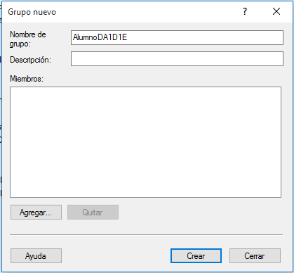

En esta captura se puede comprobar como se han creado correctamente ambos grupos.

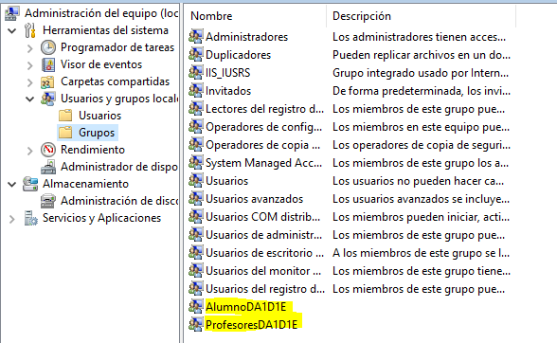

Comenzamos a crear los usuarios. Hacemos click derecho en la carpeta de Usuarios y seleccionamos la opción Usuario nuevo… Se nos abrirá la siguiente pestaña en la que especificaremos el nombre, la contraseña y, por ejemplo, si queremos que nuestra contraseña no caduque o si el usuario tiene que cambiarla en el siguiente inicio de sesión.

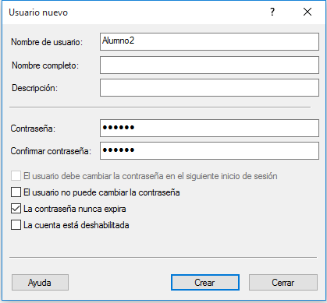

En esta captura comprobamos como se han creado correctamente los 6 usuarios requeridos.

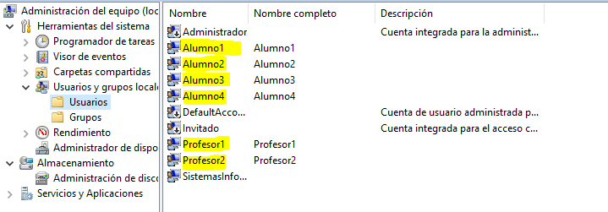

Para añadir los usuarios al grupo deseado nos vamos a la carpeta Grupos y clickamos con el botón derecho encima del grupo al que queremos añadir los usuarios. Una vez hecho seleccionamos la opción de Agregar a grupo… Nos mostrará la siguiente ventana en la que tendremos que indicar el nombre del usuario que vamos a añadir.

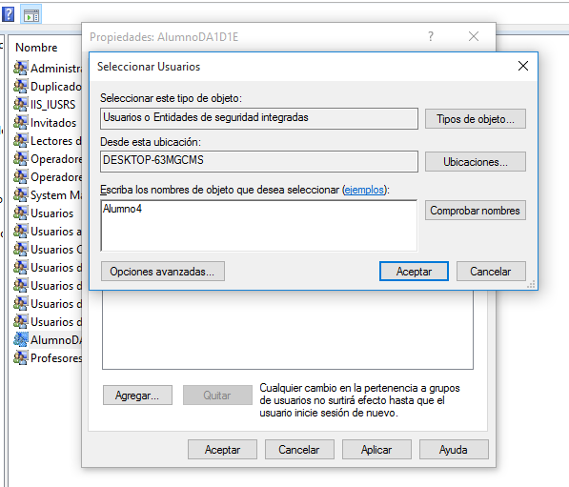

En esta captura podemos observar como se han añadido correctamente los usuarios al grupo.

